

课程实验报告

课 程 名 称： 计算机系统
实验项目名称： 实验一
专 业 班 级： 计科1601
姓 名： 周思宇
学 号： 201608030201
指 导 教 师：
完 成 时 间： 2018 年 3 月 29 日

信息科学与工程学院
实验题目：安装Linux环境，并进行简单程序的编译和GDB调试。
实验目的：本实验为课程预备实验，要求成功安装linux基本环境，并进行简单程序的编译和GDB调试，从而为后续课程实验搭建基础运行平台。
实验环境：个人电脑、linux发行版本
实验内容及操作步骤：
第一步，在你所使用的电脑平台上安装linux系统与环境；
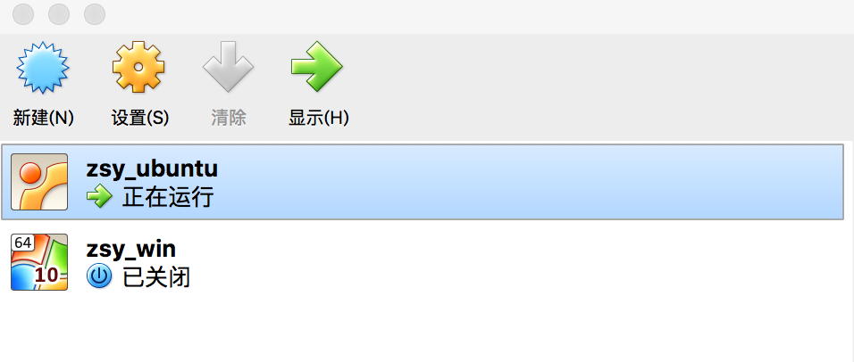
启动zsy_ubuntu
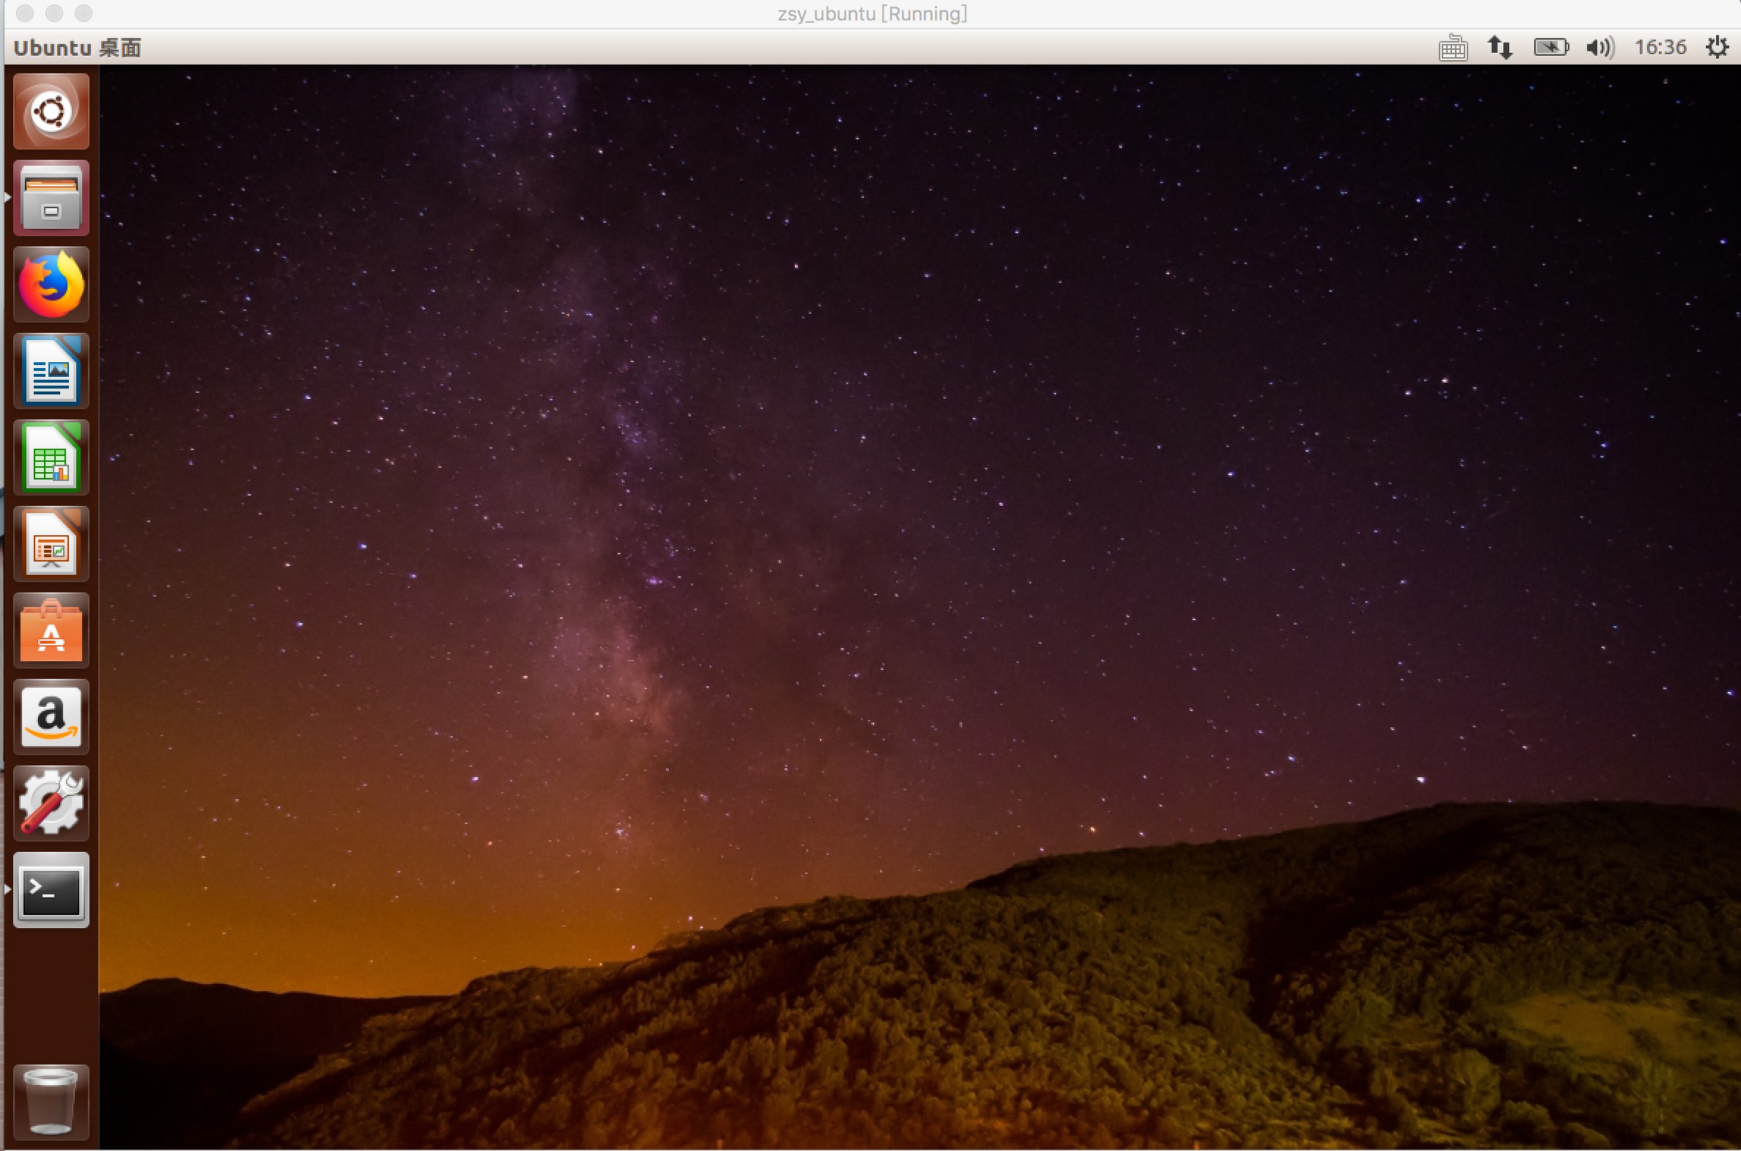
到ubuntu桌面

第二步，成功在linux系统中使用gcc完成简单c语言的编译和执行；

打开终端
输入一个简单的c语言程序：
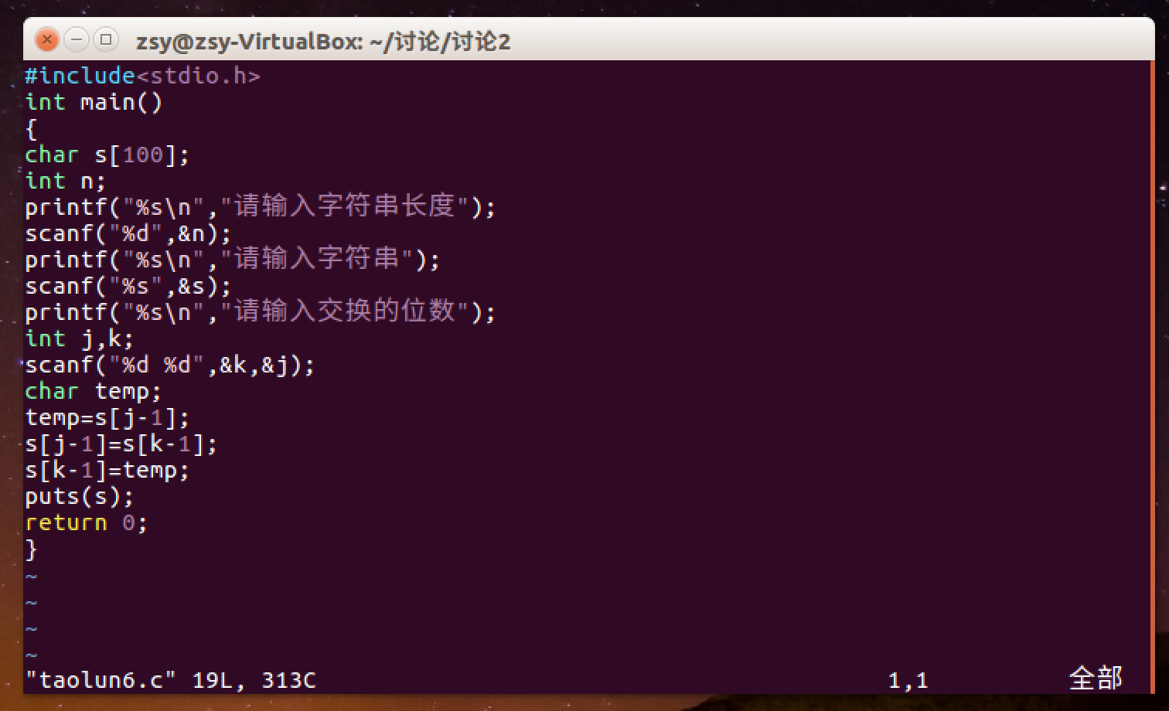
点击esc，再输入ZZ，保存退出。

编译：
出现：
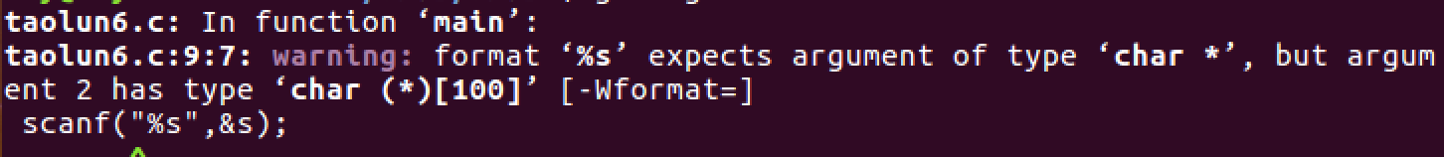
下一步：执行：
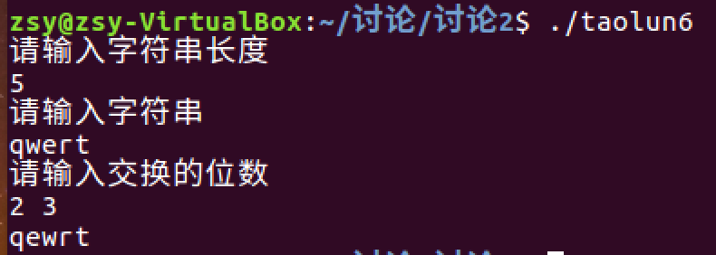
第三步，使用GDB进行程序基本的程序调试和反汇编。
进入gdb调试：
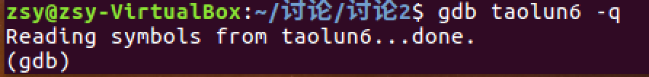
输入l呈现代码：
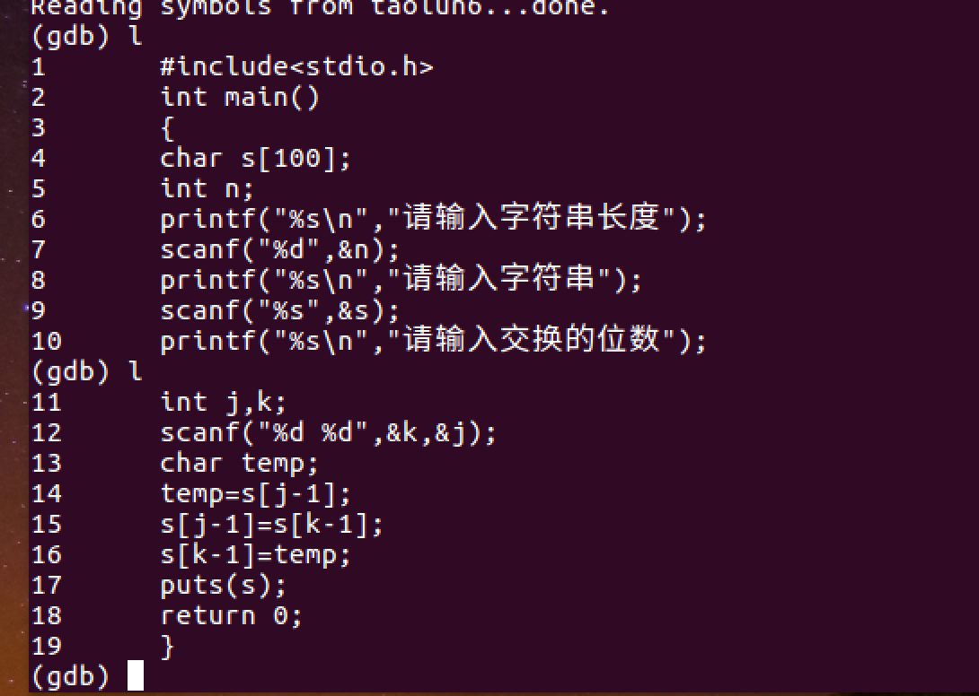
设置断点
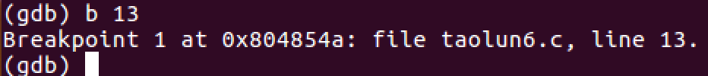
运行程序开始调试，并且点击下一步：
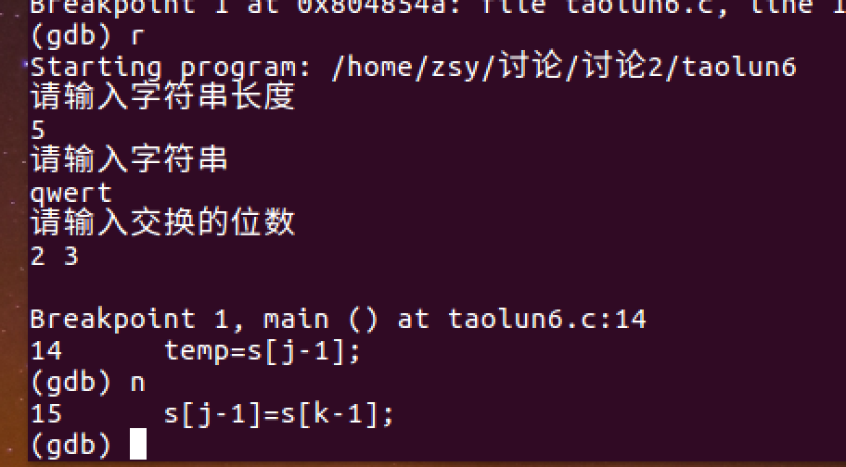
实验结果及分析：

收获与体会：

实
验成绩

实验报告撰写说明
1．实验题目和目的
请从实验指导资料中获取。
2．实验步骤和内容
包括：
（1）本次实验的要求；
（2）源程序清单或者主要伪代码；
（3）预期结果；
（4）上机执行或调试结果：包括原始数据、相应的运行结果和必要的说明（截图）；
3．实验体会
调试中遇到的问题及解决办法；若最终未完成调试，要试着分析原因；调试程序的心得与体会；对课程及实验的建议等。

